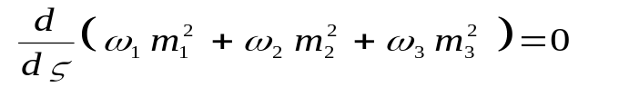
и с учетом (21) соотношение
. (25)
Последнее уравнение (22) можно проинтегрировать в два этапа. Вначале находится первый интеграл для частного случая 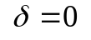 в виде
. (26')
Затем методом вариации произвольной постоянной
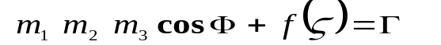
находится первый интеграл в виде
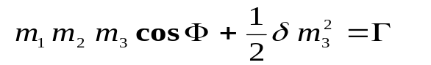. (26)
Пункт 4. Генерация второй гармоники по схеме 1º+1º=2e.

В этом частном случае
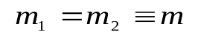, (27)
уравнения (22) превращаются в систему
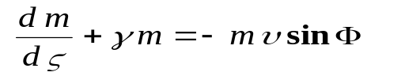;
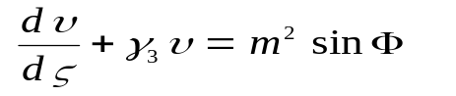; (28)
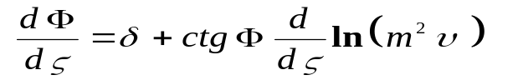,
в которой для удобства введено 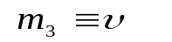. В случае отсутствия диссипации
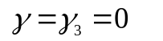 (23')
система (28) имеет первые интегралы
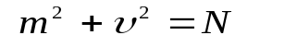; (29a)
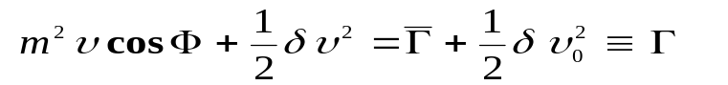; (29в)
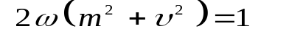. (29с)
Рассмотрим различные решения этих уравнений.

4.1. Случай точного синхронизма
(30)
4.1.1. Вначале найдём решение, которое учитывает влияние истощения первой гармоники1), при условии отсутствия второй гармоники на входе слоя
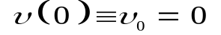. (31)
Из (29в) в этом случае находим 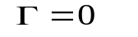 и далее из физического смысла задачи (роста второй гармоники) получаем
, . (32)
Затем используем первый интеграл (29а), и второе уравнение (28) приобретает вид
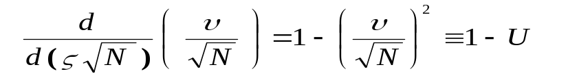. (33)
С граничным условием (31) его решение
, (34_{v})
а также полученное из (29а) решение
(34_{m})
для квадрата амплитуды первой гармоники изображены на Рис. 1.4.

1
U, 1 – U
U
Рис. 1.4.
0.882
Решение (34_{v}) свидетельствует о возможности полной перекачки энергии во вторую гармонику на бесконечно большой длине слоя среды.
4.1.2. Уравнения (28) при условиях (23') и (30) можно проинтегрировать и в случае наличия на границе 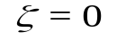 второй гармоники
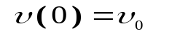, 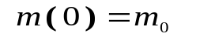. (35)
Результат интегрирования зависит от величины первого интеграла (29в), т.е. от решения третьего уравнения (28).
Если 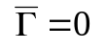 (и соответственно 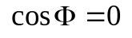, а 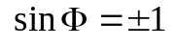), то для 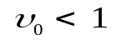 возможны два решения (28), одно из которых описывает нарастание 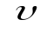 по изображённому на рис. 1.4 закону, а второе – уменьшение . Координата 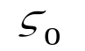 определяется из условия
.
Решение (28) в произвольном случае также существует. В этом случае из первых интегралов (29) находятся
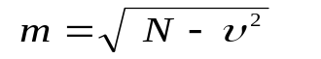 и ,
и получается уравнение для второй гармоники
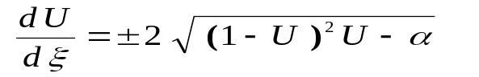, (36)
где величина 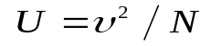 положительна и меньше единицы и где положительна величина 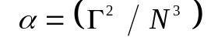. Знак указывает на направление, в котором идет процесс. Если знак положительный, то вторая гармоника растёт.
Дифференциальное уравнение (36) можно представить в интегральной форме в виде эллиптического интеграла
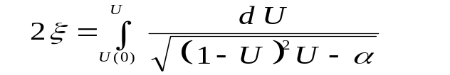, (37)
Если 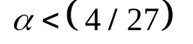, то кубичное уравнение
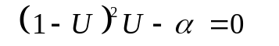 (38)
может иметь три положительных корня 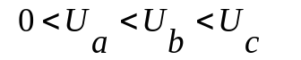. В этом случае решение (37) может меняться между двумя наименьшими положительными корнями 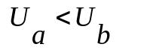. Оно колеблется между ними с периодом
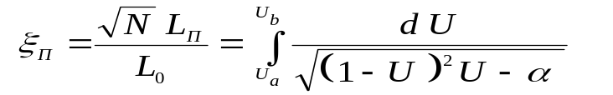. (39)
Эллиптический интеграл (37) с помощью замены переменной
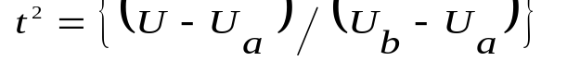 (40)
и введения модуля
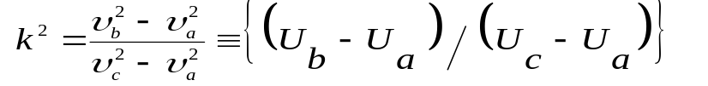 (41)
приводится к явному виду эллиптического интеграла
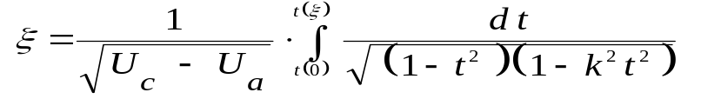. (42)
Решением интегрального уравнения (42) является эллиптический синус
. (43)
Нормированные интенсивности первой и второй гармоник (числа фотонов) можно выразить через эту эллиптическую функцию Якоби
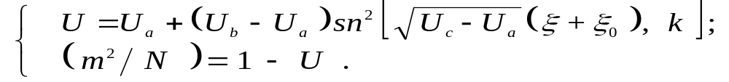 (44)
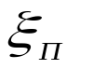
Результаты проведенного анализа представлены на Рис. 1.5. и Рис.1.6.
1
U
U
1 – U
Рис. 1.5.

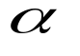
Площадь, ограниченная кривыми 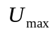 и 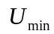 на Рис. 1.6, определяет интервалы изменения этих величин. Величина 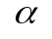 не может быть более (4/27) ≅ 0,148. При 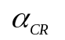= (4/27) величина 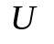 перестаёт изменяться и становится равной 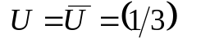, значения чисел фотонов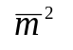, 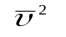 оказываются неизменными.
U
U_{max}
U_{min}
1
(4/27)
Рис. 1.6.
Таким образом, из-за наличия второй гармоники на границе среды уменьшается коэффициент преобразования во вторую гармонику. Процесс становится периодическим, и максимального значения вторая гармоника достигает на конечной длине, равной половине пространственного периода (39).
4.2. В отсутствие синхронизма (при рассогласовании фазовых скоростей) при наличии расстройки волновых векторов
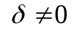 (45)
справедлив первый интеграл (26) в своем наиболее общем виде2). Обобщением уравнения (37) в этом случае является уравнение

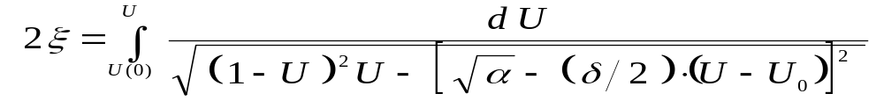. (37*)
По-прежнему уравнение
, (38*)
определяющее особенности подынтегрального выражения (37*), имеет три положительных корня в области малых значений параметров 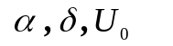. Заменой (40) интеграл (37*) приводится к виду (42). Все выводы о характере изменения 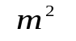, 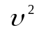, полученные в отсутствие отстройки, будут справедливы и при её наличии в случае .
4.2.1. В важном частном случае отсутствия второй гармоники на границе слоя
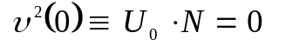, (46)
когда первый интеграл (29в) будет равен нулю
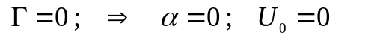,
корни уравнения (37*) (для параметра 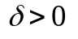) имеют вид
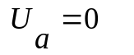;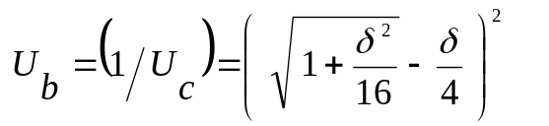 . (47)
Из (47) видно, что при наличии отстройки волновых векторов не может быть полной перекачки энергии во вторую гармонику даже при прочих идеальных условиях. Перекачка будет происходить по закону (44), в котором
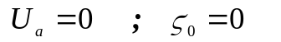; 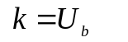; 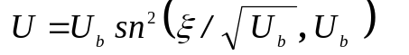. (44')
В параметрическом приближении решение может выглядеть ещё проще3).
4.3. Влияние линейных потерь на генерацию второй гармоники

Это влияние можно оценить из уравнений (28) в приближении
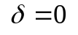, 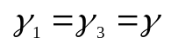 . (48)
В этом случае аналитическое решение (28) следует искать в виде
, (49)
где роль новой координаты играет функция
. (50)
Подставив (49) в (28), мы получим уравнения
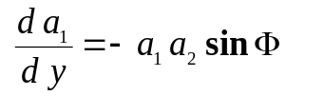; 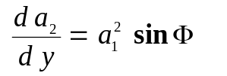; 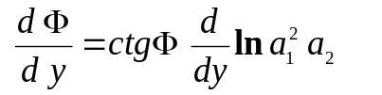, (51)
которые совпадают по форме с уравнениями (28) при условии 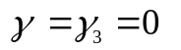. Важное отличие (51) от (28) в том, что 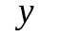 меняется в конечных пределах
.
Пределы применимости (51) свидетельствуют о том, что характер нелинейного процесса в квадратичной среде определяется не абсолютной величиной длины затухания 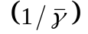, а её относительным значением
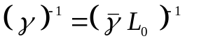, (52)
нормированным на длину нелинейного взаимодействия. В случае "малого затухания" 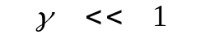 расстояние 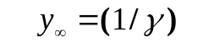 может принимать достаточно большие значения. При этом картина изменения амплитуд 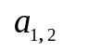 волн первой и второй гармоник похожа на ту, которую имели изменения величин 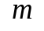 и 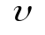 в случае δ = 0 .
Истинные значения или 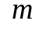 находятся по формуле (49) и при 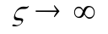 равны нулю. Поэтому 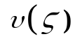 всегда имеет экстремум в некоторой точке 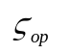. На рис. 1.7. приведены зависимости нормированной амплитуды второй гармоники от нормированной координаты 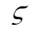 для трёх значений постоянной затухания, нормированной на длину нелинейного взаимодействия. В случае отсутствия второй гармоники на границе слоя среды (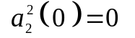) точное аналитическое решение уравнений (51) (представлено на Рис. 1.7) имеет вид
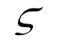
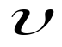
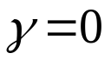
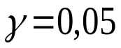
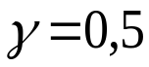
1
3
5
7
9
1
0,8
0,4
Рис. 1.7.

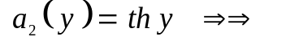 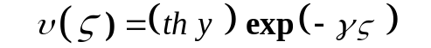 .
В этом случае величину
(53)
можно назвать КПД преобразования первой гармоники во вторую гармонику. Используя (53), можно оценить максимальное значение КПД по мощности волноводного удвоителя с потерями и его оптимальную длину.
В приближении малого затухания 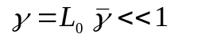и при условии
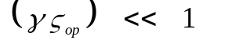 (54)
получим 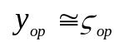 и
, (55)
что позволяет оценить 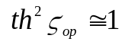 и максимальный КПД преобразования по формуле
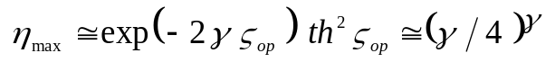. (56)

Выводы.
1. Результаты преобразования во вторую гармонику ухудшаются по трём причинам:
а) из-за рассогласования (расстройки) фазовых скоростей ;
б) из-за присутствия второй гармоники на границе слоя среды (при z = 0);
в) из-за линейного поглощения.
2. Наличие любой из этих трёх причин исключает возможность стопроцентного преобразования во вторую гармонику.

1) В приближении заданного поля первой гармоники 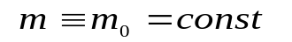 решение (28), которое описывает рост второй гармоники на начальном участке среды, находим в виде , где использована оценочная длина нелинейного взаимодействия .
2) Решение последнего уравнения (22) ищем в виде 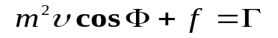. Находим 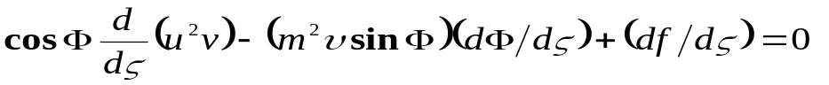и 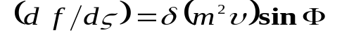. Отсюда получаем .
3) 4.2.2. Рассмотрим параметрическое приближение роста второй гармоники для случая . Воспользуемся условием 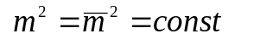и представим второе уравнение (28) с учетом интеграла (29в) в виде . Решение можно получить в виде (∗), где 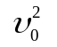 обозначает величину 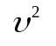 в точке 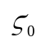. Из выражения (∗) находим, что поле второй гармоники растет неограниченно. Интерпретация проста: резервуар фотонов 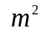 безграничен, поэтому и 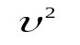 растет безгранично независимо от начальных условий.

